Poznaj Polskę – wycieczka do Sandomierza

28 kwietnia 2022 r. klasy II c i II e odwiedziły Sandomierz w ramach programu Ministerstwa Edukacji i Nauki „Poznaj Polskę”.
Wyruszyliśmy o godz. 8.00. Po krótkiej, ale ekscytującej podróży, urozmaiconej opowiadanymi przez pana przewodnika ciekawostkami o Ziemi Sandomierskiej, dotarliśmy do królewskiego miasta.
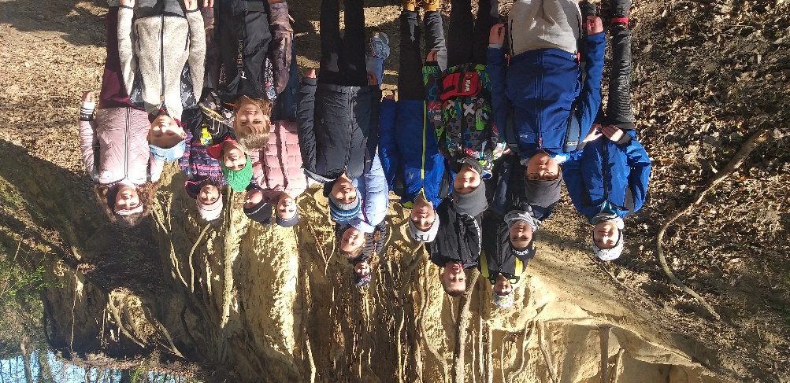
Najpierw podziwialiśmy najstarszy sandomierski kościół św. Jakuba, a następnie Wąwozem św. Jadwigi

i przez Ucho Igielne dotarliśmy na rynek otoczony przez 31 kamienic. 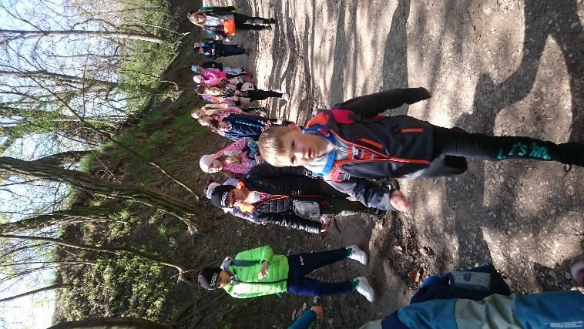 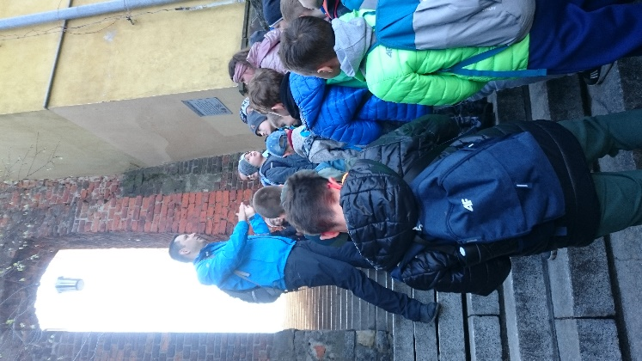

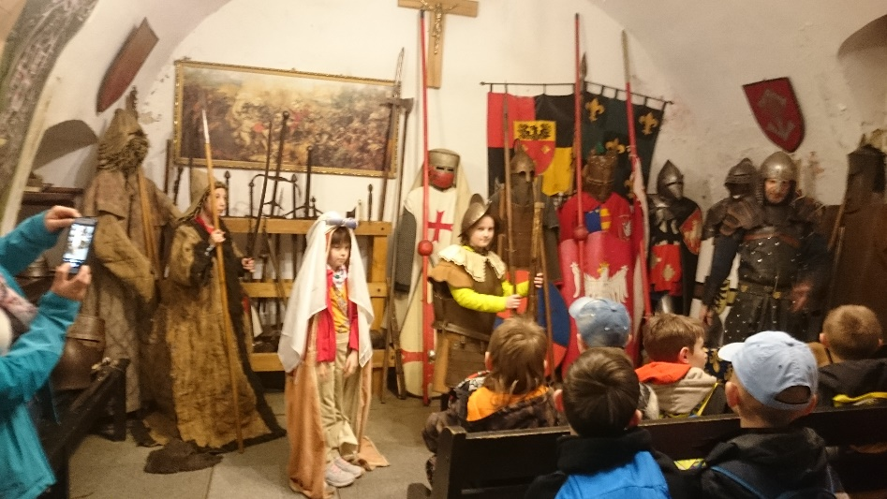
Później udaliśmy się do zbrojowni, gdzie rycerz Łukasz rozbawił nas do łez ciekawymi
i zabawnymi historyjkami.
Opowiedział nam także mrożącą krew
w żyłach legendę
o Halinie Krępiance, która uratowała miasto od Tatarów i wcieliliśmy się w jej bohaterów.

Mogliśmy przymierzyć dawne stroje kobiece i zbroje rycerskie, poczuć ciężar miecza czy halabardy, przenieść się w czasy dzielnych rycerzy
i przepięknych księżniczek.
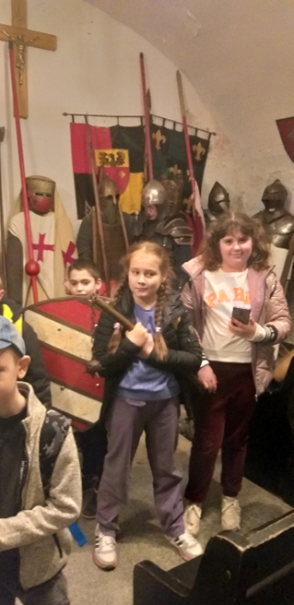

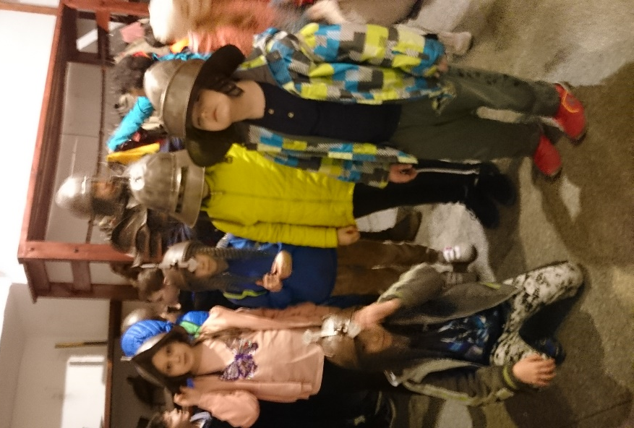

Zobaczyliśmy i wypróbowaliśmy narzędzia tortur. Trochę niechętnie i zbyt szybko wróciliśmy do współczesności.
W galerii „Świat Ojca Mateusza” oglądaliśmy sceny z planu filmowego
i woskowe figury aktorów.

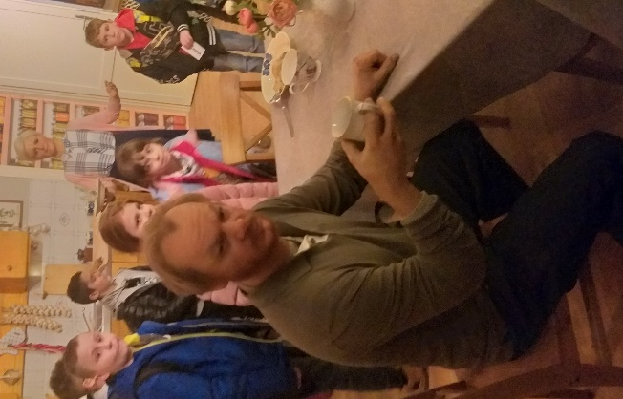
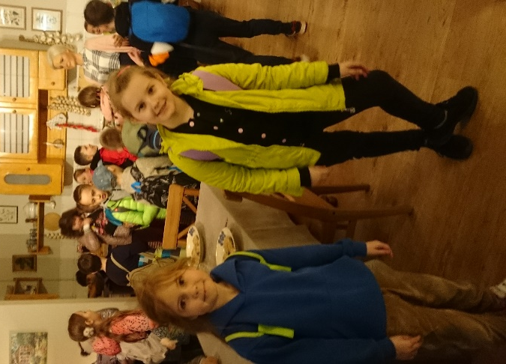

Po zakupie pamiątek udaliśmy się na spacer urokliwymi uliczkami. Zwiedziliśmy Katedrę pw. Narodzenia Najświętszej Marii Panny, jej bogaty wystrój oraz arcydzieła sztuki malarskiej i rzeźbiarskiej. Zobaczyliśmy Dom Długosza, Collegium Gostomianum – jedną z najstarszych szkół świeckich
w Polsce, jak również poznaliśmy historię sandomierskiego zamku.
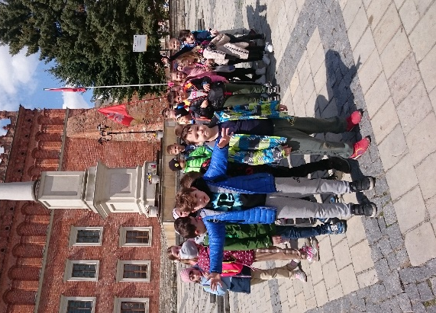
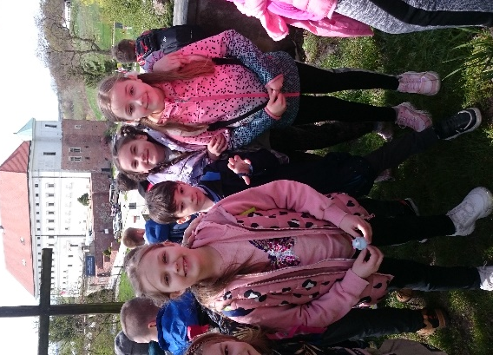

Po pysznym obiedzie wyruszyliśmy w niezapomniany rejs statkiem po Wiśle. Z pokładu podziwialiśmy piękny krajobraz miasta, wypatrywaliśmy rzecznych ptaków i pozdrawialiśmy wędkarzy.
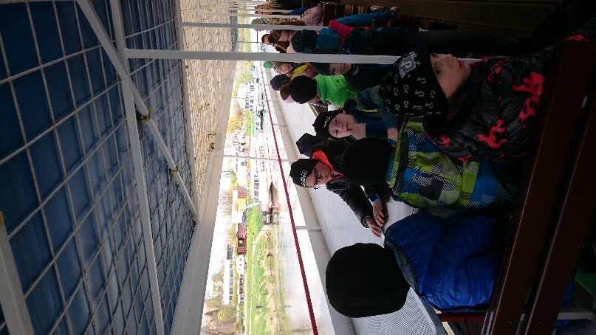
Do Połańca powróciliśmy bardzo zadowoleni, z głowami pełnymi wrażeń, opowieści.
Wycieczka dofinansowana w ramach przedsięwzięcia Poznaj Polskę przez Ministra Edukacji i Nauki.

Uczniowie klas IIc i IIe wraz z wychowawczyniami:
Agnieszką Chylą i Anną Głodo.

